EXAMEN DE INTERACCION HOMBRE MAQUINA
2do Término 2012
Guido Caicedo

- Las primeras versiones del computador machintosh introdujeron el concepto de botar un diskette de la computadora, arrastrándolo al tacho de basura.

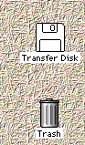

  - Indique cual es el problema con esta solución en términos de la imagen del sistema, y que fue lo que no consideraron los diseñadores
  - Proponga una solución que no use ni comandos ni menús para este problema.

- ¿Qué principio de interacción no se siguió en el diseño del conector USB tradicional?
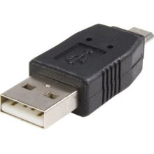
- Explique que problemas de diseño tienen los siguientes botones de un elevador en función de los conceptos estudiados en clase.

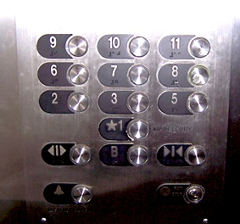

4) Realice un storyboard del diseño de un sistema para controlar el encendido/apagado de luces y tomacorrientes de una casa desde su teléfono. Asuma que el teléfono tiene un protocolo en el software que le permite detectar los actuadores ubicados en la casa (los cuales operan via wifi). Incluya las funciones también de importar planos de diferentes cuartos de la casa, ubicar los actuadores en los diferentes mapas, y nombrarlos. También debe haber una función de apagar todo y de encender todo.

